# 常用dos命令总结

|  |
| --- |
| gpedit.msc 组策略  nslookup ip地址查看器  explorer 打开计算机  lusrmgr 本地用户和组  services 打开服务  calc 打开计算器  devmgmt 设备管理器  regedit 注册表管理器  msconfig 配置系统启动服务  rsop 组策略集合  winver Windows版本信息  taskmgr 任务管理器  sfc /scannow 扫描错误并还原  mspaint 打开画图软件  magnify 打开放大镜  narrator 启用讲述人  eventvwr 事件查看器  logoff 注销 |

## 网络命令

### Netstat 查看端口

查看所有本机开放的端口；查看和外部建立的连接情况，参数如下图：

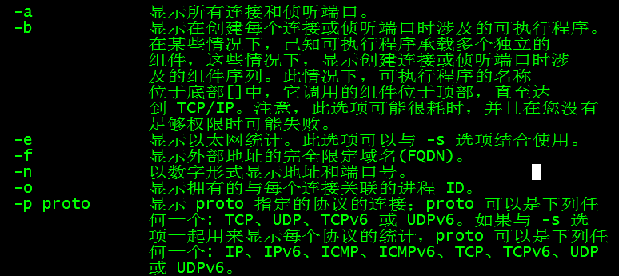

### Ipconfig 更新动态ip

Ipconfig /release 释放租用的动态地址

Ipconfig /renew 重新获取动态地址，相当于租用期重置